Бөлім: Адамгершілік – асыл қасиет |  |  | Мектеп №272
Сабақтың тақырыбы:  Менің атым Қожа. Түбінде адам болатын бала |  |  | Мұғалімнің аты-жөні: Н.Абилтаева  Күні: 16.02.2021 ж.
СЫНЫП: 5 «Ә» | Қатысқан оқушылар саны: 18 |  |  | Қатыспаған оқушылар саны: 0
Сабаққа негізделген оқу мақсаттары | 5.1.3.1 Көркем шығармадағы кейіпкерлер портреті мен іс-әрекеті арқылы образын ашу  5.2.1.1 Әдеби шығармадағы екі нәрсені салыстыра суреттеулер мен қарама-қарсы суреттеулерді табу
Сабақ нәтижесі: | Барлық оқушы орындай алады: Көркем шығармадағы кейіпкерлер портретін аша алады.  Көпшілігі орындай алады: Әңгімедегі түйінді ойды аша алады, қарама-қарсы суреттеуге дәлелдеме келтіре алады.  Кейбір оқушылар орындай алады: әңгіме бөлігі мен суреттерді сәйкестендіріп, кейіпкер образын аша алады.
Бағалау критерийі | Әдеби шығармадағы екі нәрсені салыстыра алады, қарама-қарсы суреттеулерді таба алады;  Көркем шығармадағы кейіпкерлер портреті мен іс-әрекеті арқылы образын аша алады.
Құндылықтарға баулу | Оқушылардың шығармашылық және сын тұрғысынан ойлауы артады, жауапкершілікке деген дағдысы артады.
Пәнаралық байланыс | қазақ тілі
Алдыңғы оқу | Менің атым Қожа «Құпия кеңес»
Сабақтың жоспары
Жоспарланған уақыт | Сабақ барысы |  |  |  |  | Бағалау түрлері
Басталуы  5 мин | 1.«Шаттық шеңбері» әдісі арқылы оқушыларға жағымды психологиялық ахуал туғызамын.  - Кәне, балалар, шаттық шеңберіне тұрайық.  - Бүгінгі көңіл-күйіміз қалай? (балалар қолдарымен көрсетеді)  - Жарайсыңдар! Ендеше саусақтарымызбен жүрекшені көрсетейік.  - Жүрекше ненің белгісі? (мейірімділіктің) Қане бәріміз бірге:  - Мен өзіме жақсылық тілеймін. Мен саған жақсылық тілеймін. Мен барлығыңа жақсылық тілеймін. (бір-біріне қошемет көрсетеді)  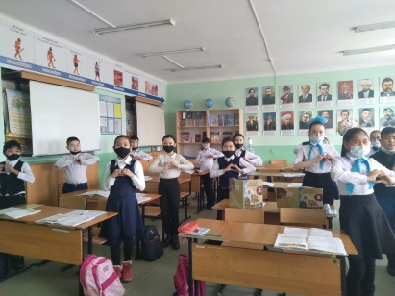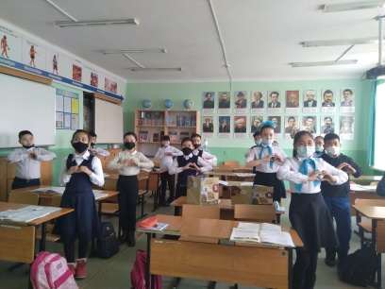  2.Қызығушылығын ояту.  Майқанова мен Ахметовтың өзара диалогын аудионұсқасы арқылы тыңдату.  - Балалар, бұл кімдердің арасындағы диалог?  - Майқанованың Қожа туралы ойы қандай екен? Ал Қожанікі ше? «Түбінде адам болатын бала» дегенді қалай түсінесіздер?  -Саған қандай Қожа ұнайды Сотқар Қожа/Өзгерген Қожа  - Қожаның сотқар болғанына әкесіз өскені әсер етті деп ойлайсың ба?  3. Сабақ мақсатымен таныстыру:  Бүгіні сабағымызда әрі қарай Менің атым Қожа шығармасындағы кейіпкерлердің іс-әрекеті, портреті арқылы образын ашамыз, сонымен бірге шығарма кейіпкерлері арасындағы суреттеулерді анықтайтын боламыз.
Жаңа білім  10 мин  10 мин  10 мин | 1 – тапсырма. «Бұл кім?» Екі оқушыны ортаға шығарып, ақыл-ой картасындағы сұрақтар арқылы кейіпкердің атын табу. Оқушының маңдайшасына кейіпкер суреті ілінеді, оқушыларға сұрақтар қою арқылы қай кейіпкер екендігін табу қажет.  Дискриптор: жасырынған суреттерді сұрақ қою арқылы анықтайды  Оқушылар кейіпкерге қатысты мынадай сұрақтар қоюына болады.  Түрі қандай?  Не айтты және қалай сөйлейді?  Ол не істейді?  Ол туралы басқалар не ойлайды?  Берілетін кейіпкерлер:  Жантас, Ахметов, анасы, Майқанова, Жанар, Сұлтан.  Мұғалімнің ой қозғар, қосымша сұрақтары.  - “ Біреуді біреуге атыстырып, от тастап жүретін қу, сабақ үстінде сыбырлап-сыпсыңдағыш.”  - “ Галифе шалбар киген жіңішке аяқтары сидиып, шашы қақ жарыла желбіреп, қаздиып тұр.”  - “Шыбыным, әйтеуір ешкімге тимей, ұрынбай, жайыңа жүр. Сенің тентектігіңді менен басқа ешкім де көтермейді. Біреудің ала жібін аттаушы болма.”  - “Жаңа оқытушы бізді оқу жылының басталуымен құттықтады, өзін таныстырды...”  - “Сен оқуды тастасаң, маған ілесіп тастады деп екеуімізді бірдей қудалап пәле қылады. Оқи бер. Оқудың түбіне сен-ақ жет. Мүмкін кейін дырдай бастықтың бірі болып шығарсың. Сонда маған шапағатың тиер.”  - «Қожа соншалықты бұзақы емес, қанша тырысқанымен, тыныш жүрейін десе де, кейде байқамай қалады. Оның тұзы жеңіл».  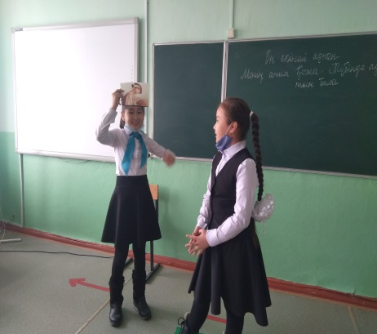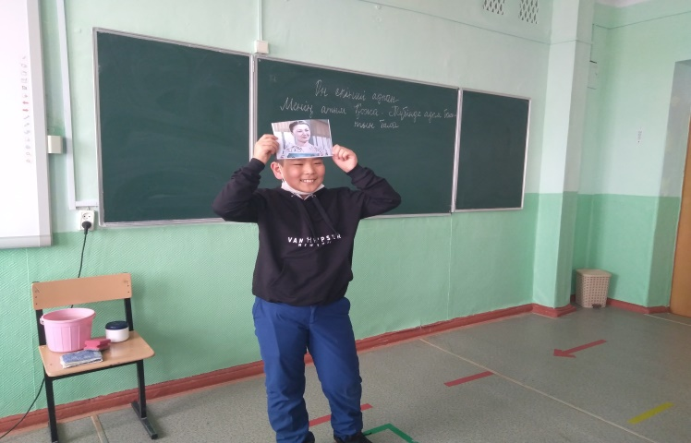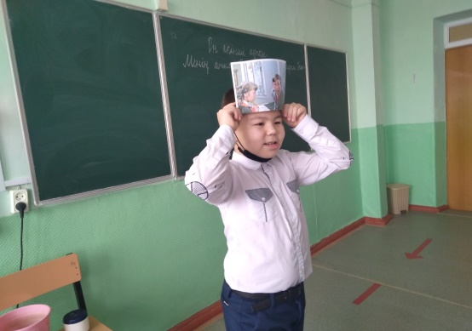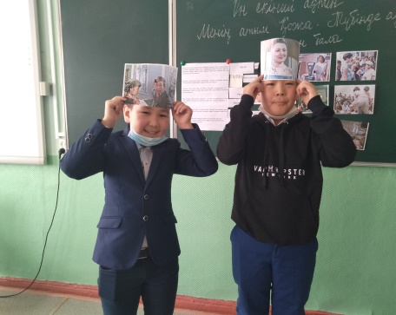  2-тапсырма. Салыстырмалы карта. Жантас пен Қожаға салыстырмалы мінездеме беріңіздер.  Салыстыра және қарама-қарсы суреттеу (повесть үзінділерінен мысал келтіре отырып) 1-дәлел 2-дәлел  Қожа  Жантас  Дескриптор:  Шығармадан салыстыра суреттеуге қатысты 2 дәлелді анықтайды  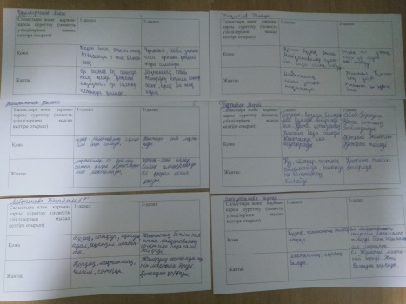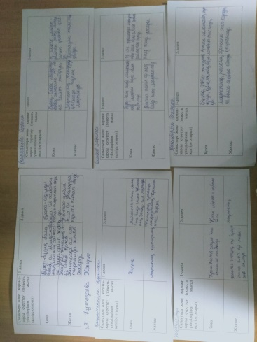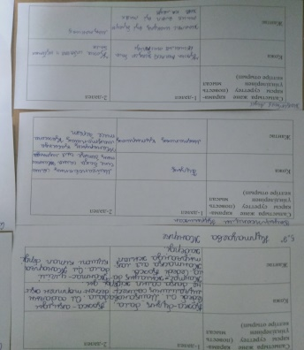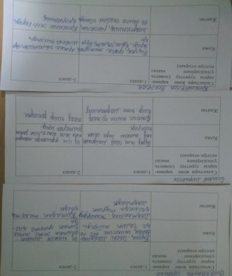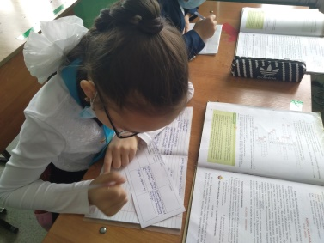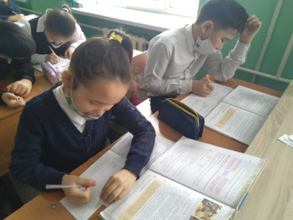  3-тапсырма. Берлген үзінділер арқылы кейіпкерлерді анықтап, қай бөлімде болған оқиға екенін еске түсіріп, кейіпкердің образын өз сөзіңізбен суреттеп сипаттаңыз.  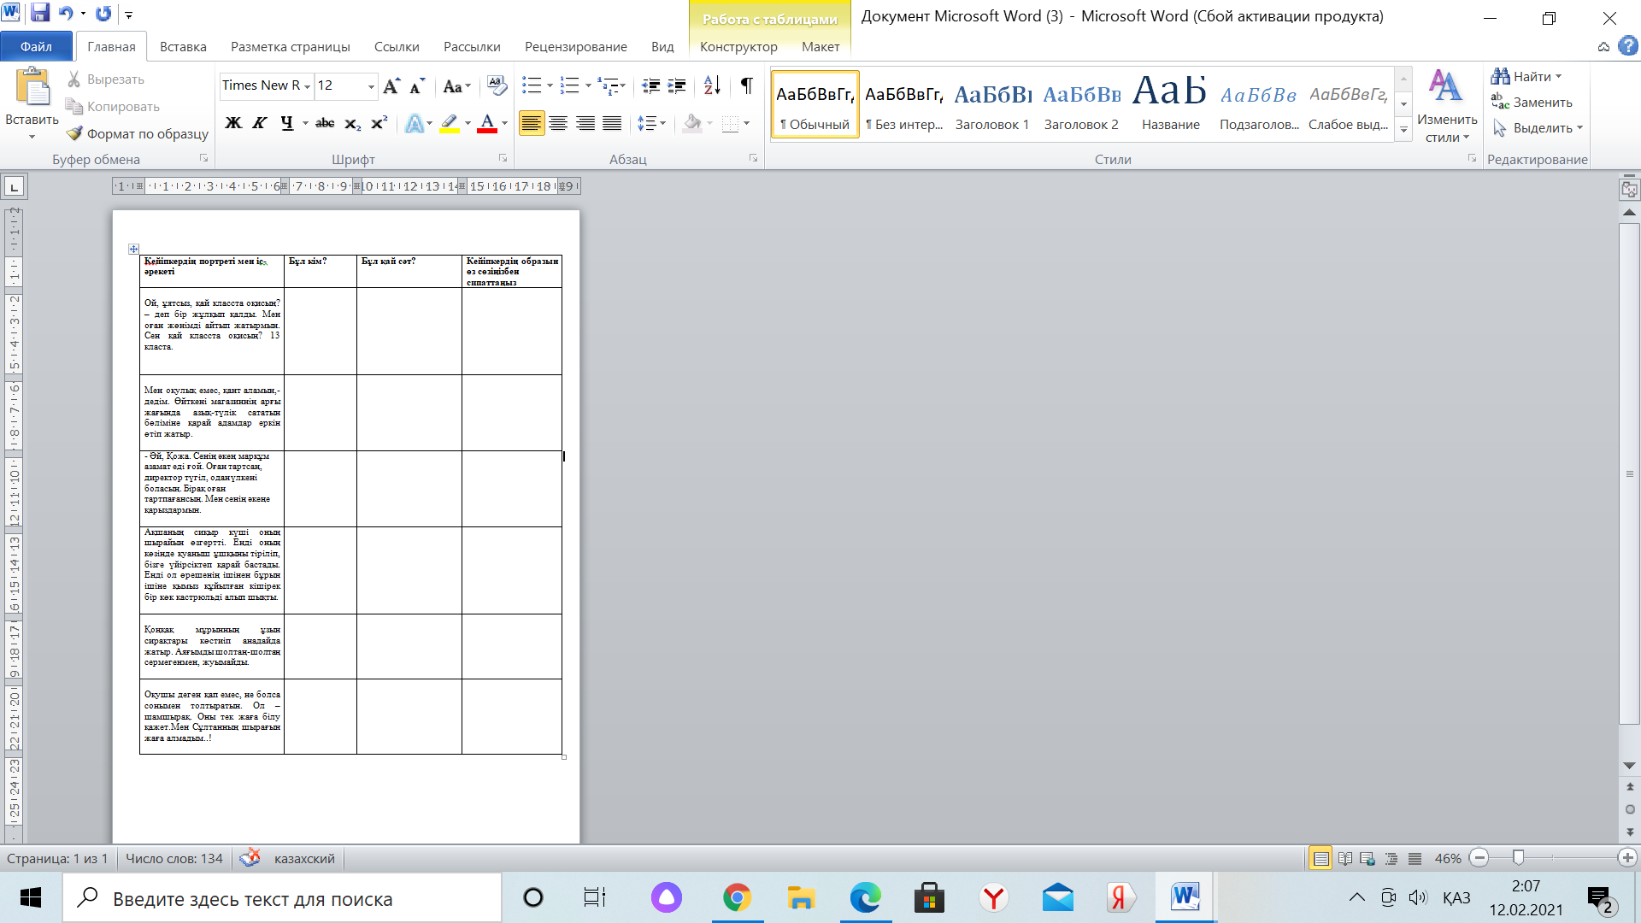  Дескриптор:  Үзінділердің қай кейіпкерге қатысты екендігін анықтайды;  Үзінділердің қай уақиғаға қатысты екенін анықтайды.  Кейіпкерлердің образын өз сөзімен сипаттайды.  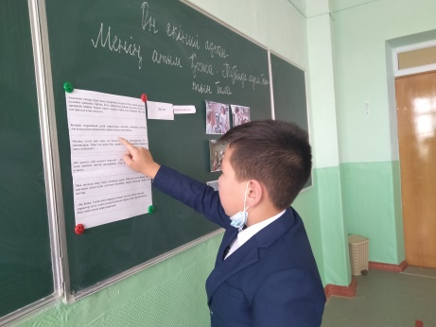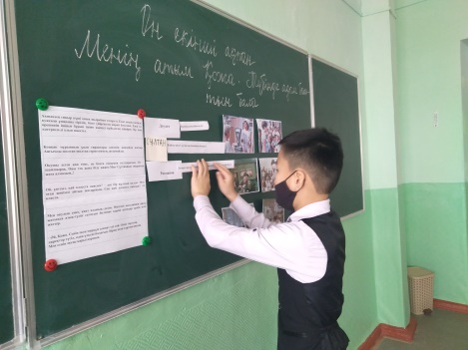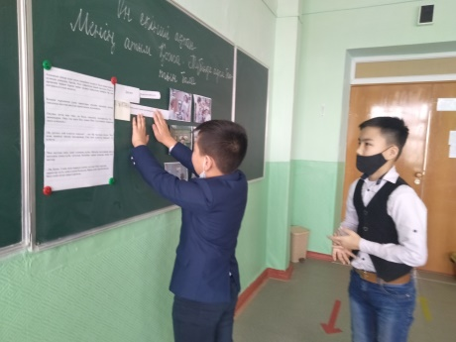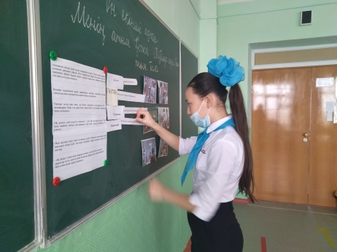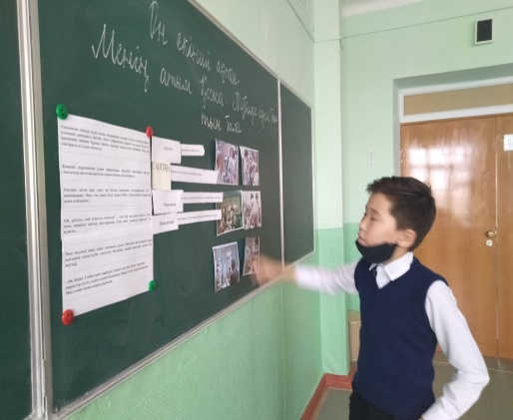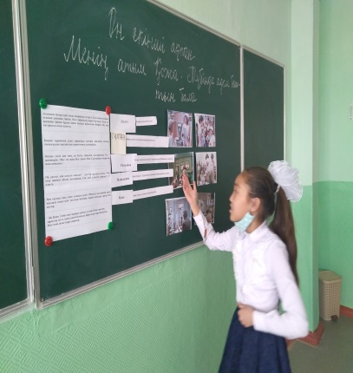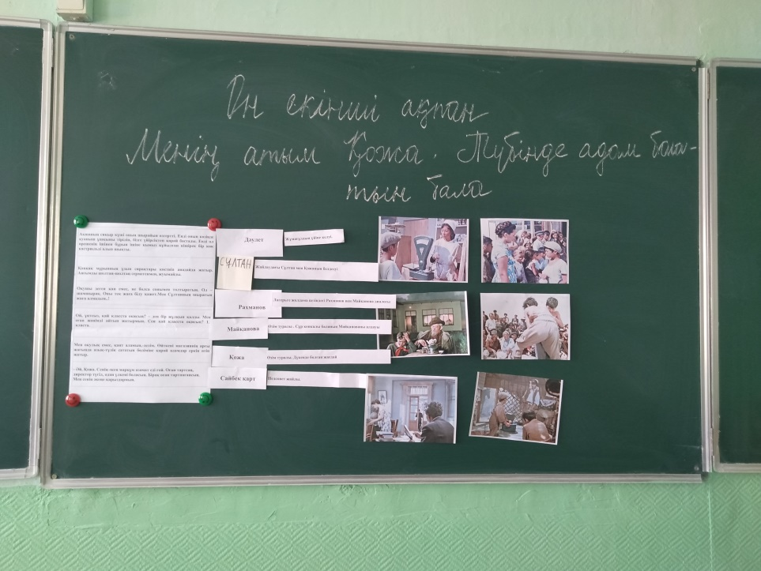 |  |  |  |  | Жапондық бағалау әдісі  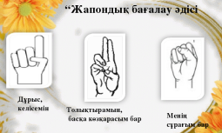  Шапалақтау  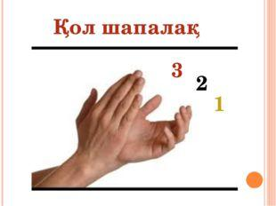  «Бас бармақ» әдісі арқылы бағалау  
Сергіту сәті  1 мин | «Күн, тас, қоршау»  Кезек-кезек балаларға «Күн!», «Тас!», «Қоршау!» атты бұйрықтар беріледі. Сөздердің айтылу ретін үнемі өзгерту қажет. Оқушылар әрбір сөзге қимылмен жауап берулері шарт. Егер «Күн!» деген сөз айтылса, олар алақандарын ашып, саусақтарын тарбитып, қолдарын жоғары көтереді. «Тас!» сөзінде қолдарын түюлі жұдырықтарымен көтереді. «Қоршау!» сөзінде алақандарын ашып, қолдарын көтереді, бірақ саусақтары бір-біріне тығыз жанасып тұруы керек. Ойын жылдамдығы біртіндеп жоғарылауы қажет. Ешбір қате жібермеген топ жеңімпаз атанады.  Тиімділігі: зейіні мен қозғалыс жылдамдығы дамиды, қолдың ұсақ моторикасы дамиды
Аяқталуы  Сабақты бекіту  4 мин | Сұрақ:  1. Бүгінгі таңда Қожа секілді ақылды тентектер бар ма?  2. Қожаның сотқар болуы немен байланысты деп ойлайсың?  Дискриптор: оқушылар сұраққа жауап береді.  Өз ойларын айтады.  Рефлексия: «3:2:1 » стратегиясы  Бүгінгі сабақтағы 3 жағдай (төзімсіздік, ашу ,қуаныш, тыныштық, белсенділік)  Бүгінгі сабақта сен үшін қызықты болған екі нәрсе  Келесі сабаққа бір ұсынысың  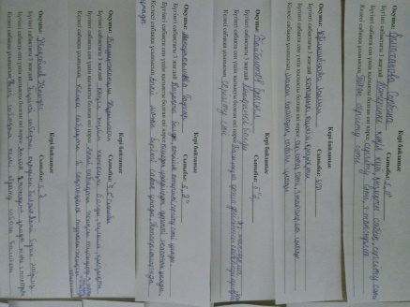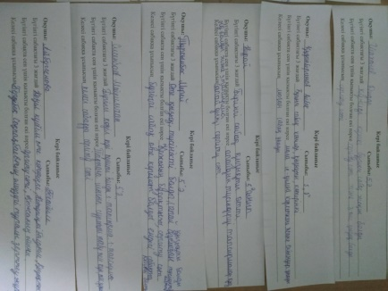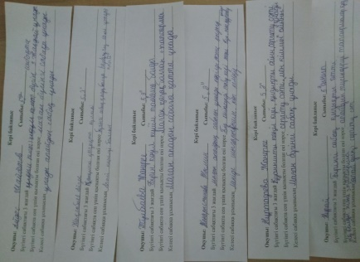  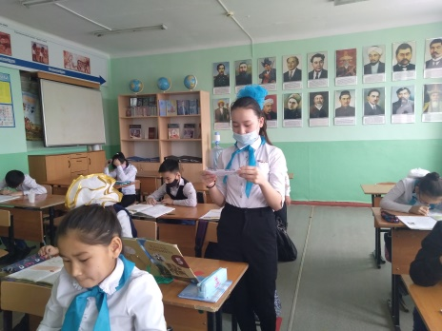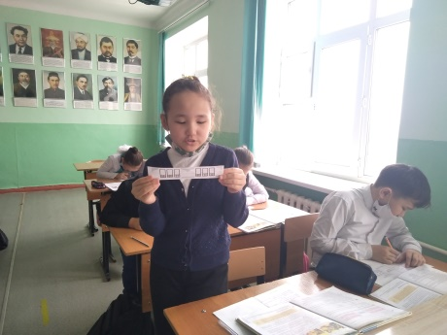  Кері байланыс парақтарын толтыру.  Бүгінгі сабақта мақсатымызға жеттік пе? |  |  |  |  | Мадақтау сөздері арқылы бағалау
Қосымша ақпарат

Саралау – Сіз қосымша  көмек көрсетуді қалай  жоспарлайсыз? Сіз  қабілеті жоғары  оқушыларға тапсырманы  күрделендіруді қалай  жоспарлайсыз? |  | Бағалау - Оқушылардың  үйренгенін тексеруді  қалай жоспарлайсыз? |  |  | Пəнаралық байланыс  Қауіпсіздік жəне еңбекті  қорғау ережелері  АКТ-мен байланыс  Құндылықтардағы  байланыс
Рефлексия  Сабақ / оқу мақсаттары шынайы ма?  Бүгін оқушылар не білді?  Сыныптағы ахуал қандай болды?  Мен жоспарлаған саралау шаралары  тиімді болды ма?  Мен берілген уақыт ішінде үлгердім бе? |  | Әдеби шығармадағы екі нәрсені салыстыра алады, қарама-қарсы суреттеулерді таба алды.  Көркем шығармадағы кейіпкерлер портреті мен іс-әрекеті арқылы кейіпкер образдарын аша алды.  Оқушалар өте белсенді болды  Жоспарлаған әдіс-тәсілдер тиімді болды.  Белгіленген уақытта үлгердім.
Қорытынды бағамдау
Қандай екі нəрсе табысты болды?
1: суреттер арқылы кейіпкерді табудағы тапсырма табысты шықты
2: аудионұсқа
Қандай екі нəрсе сабақты жақсарта алды?
1: ұжымдық жұмыс
2: сергіту сәті
Сабақ барысында мен сынып немесе жекелеген оқушылар туралы менің келесі сабағымды
жетілдіруге көмектесетін не білдім?
Оқушыны сабаққа қызықтыруда ойын элементтері, әр түрлі әдіс-тәсілдерді пайдалану нәтиже беретінін білдім және де рефлексия жасау арқылы келесі сабағымда нені жетілдіру керектігін ұсыныс білдірту арқылы анықтадым.

